Warszawa, 23.12.2024 r.

**RAPORT: KTO, KIEDY, ILE I JAK WPŁACA NA INTERNETOWE ZBIÓRKI – NA PODSTAWIE 16 MLN WPŁAT**

**Finansowanie społecznościowe w Polsce wspierają przede wszystkim kobiety. Bowiem 2/3 darowizn przekazuje właśnie płeć piękna. Zatem, jeżeli chcesz zorganizować zrzutkę internetową z sukcesem, to powinieneś zrobić to najlepiej od wtorku do czwartku między godziną 20.00 a 23.00. A promocję kierować przede wszystkim do kobiet w wieku 35-54 lat, mieszkających w Warszawie, Wrocławiu i Poznaniu. Zrzutka.pl przeanalizowała kilkanaście milionów wpłat i opracowała unikalny raport.**

Analiza trendów i zachowań darczyńców wpłacających pieniądze w ramach crowdfundingowych online to wyjątkowe ciekawa lektura. Po pierwsze dlatego, że rynek finansowania społecznościowego bardzo się zmieniał w ciągu ostatnich kilku lat. Zaledwie w 2021 roku mieliśmy do czynienia z dynamicznie rosnącym rynkiem i to nieprzerwanie od 2014 roku.

Rok 2022 był wymagającym, choć dobrym okresem dla crowdfundingu w Polsce, może poza equity crowdfundingiem. Wojna za naszą wschodnią granicą i wielka ofiarność rodaków miała największy wpływ na dużą  wartość zebranych środków na platformach crowdfundingowych w Polsce. Dzięki czemu, wartość rynku finansowania społecznościowego była na poziomie 1,1 mld zł w 2022 roku, wynika z danych zrzutka.pl. Wówczas to zrzutka.pl odnotowywała nawet ponad 30 tysięcy wpłat - darowizn dziennie.

Jednak w 2023 rok nastąpiło załamanie rynku, którego całkowita wartość spadła poniżej poziomu 1 mld zł. Te spadki widać także po wielkości średniej wpłaty jednorazowej na zrzutki. W 2022 roku jej poziom pobił rekordy wszechczasów tj. 97,1 zł, podczas gdy w 2014 roku było to zaledwie 56 zł. A już w 2023 roku ta wartość spadła o 10% do 89 zł. W 2024 roku mamy do czynienia z lekkimi, kilkuprocentowymi wzrostami na rynku, co nie tylko przekłada się na większą wartość całego rynku crowdfundingowego, ale także na wielkość średniej wpłaty jednorazowej; w br. jej poziom urósł do 91 zł.

Po drugie, warto zapoznać się z raportem zrzutka.pl, dlatego że jest to jedyne opracowanie na rynku przygotowane na podstawie analizy ponad 16 milionów wpłat – darowizn przekazanych na zbiórki internetowe w ramach crowdfundingu w Polsce.

**Kto i w jakim wieku wpłaca?**

64% wpłacających to kobiety, a mężczyźni to zaledwie 36% wpłacających osób. Co do wieku darczyńców, to połowa (50%) osób jest w wieku 35-54 lat. Co piąty to internauta jest w wieku 25-34 lat, 16% powyżej 65 roku, a 10% w wieku 55-64 lat. Stawkę zamykają najmłodsi w wieku 18-24 lat z udziałem 5%.

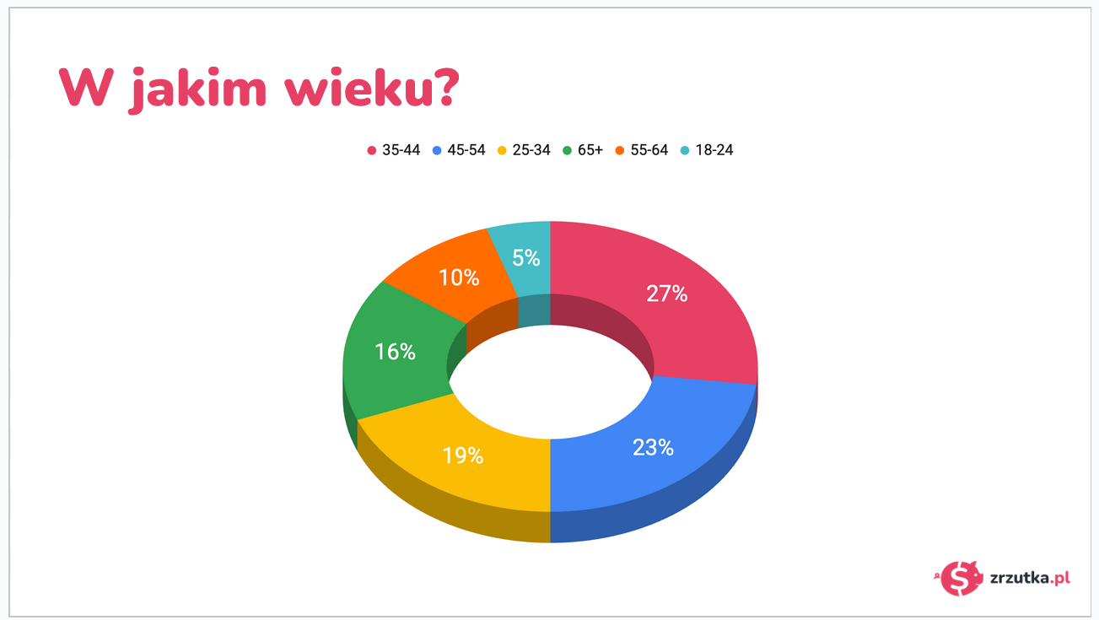

*Źródło: Zrzutka.pl, na podstawie 16 mln darowizn crowdfundingowych*

**Skąd płyną wpłaty?**

Dziesięć kluczowych miast zapewnia aż 61,25% wpłat, jednak to Warszawa (22%) jest hegemonem w Polsce, z blisko trzykrotnie wyższym udziałem w rynku niż kolejne miasto. Na drugim miejscu znalazł się Wrocław z 8% udziałem, a na ostatnim miejscu podium uplasował się Poznań (7%). W pierwszej piątce znalazły się jeszcze Kraków (6%) oraz Katowice (5%).

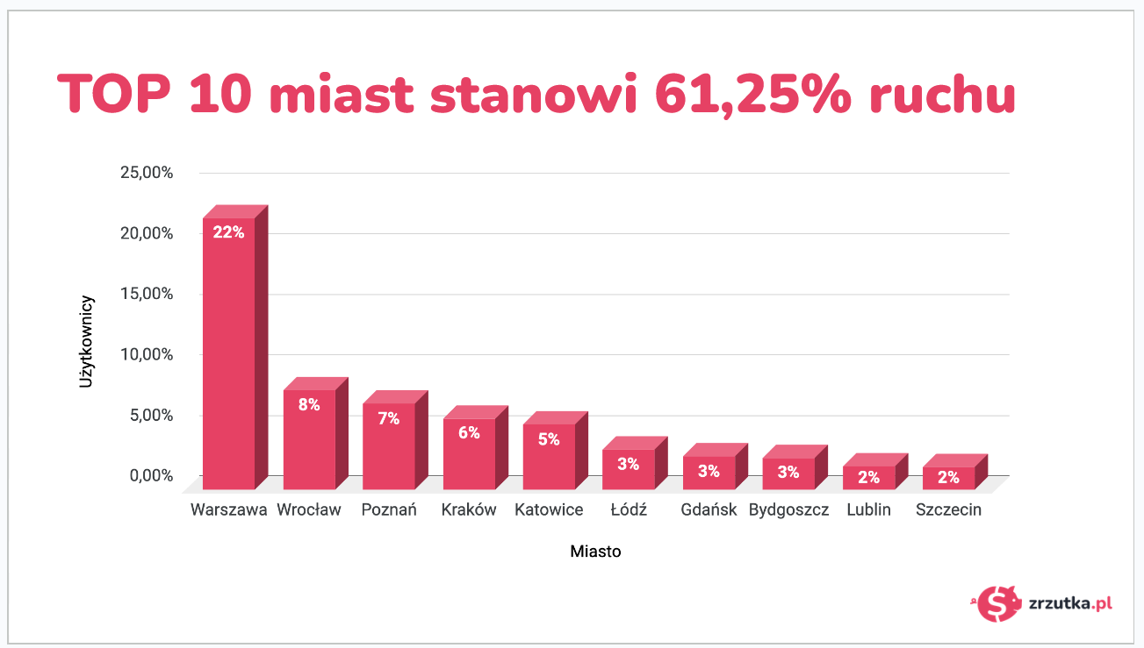

*Źródło: Zrzutka.pl, na podstawie 16 mln darowizn crowdfundingowych*

**Kiedy wpłacają?**

Kluczowe dni tygodnia dla wpłat na zbiórki internetowe to cztery dni, z których środa (15,8%) oraz wtorek (15,6%) wiodą prym. Na trzecim miejscu znalazł się poniedziałek (15,4%), a na czwartym czwartek (15,3%). Najgorszym dniem dla finansowania zbiórek to soboty z 11,3% udziałem.

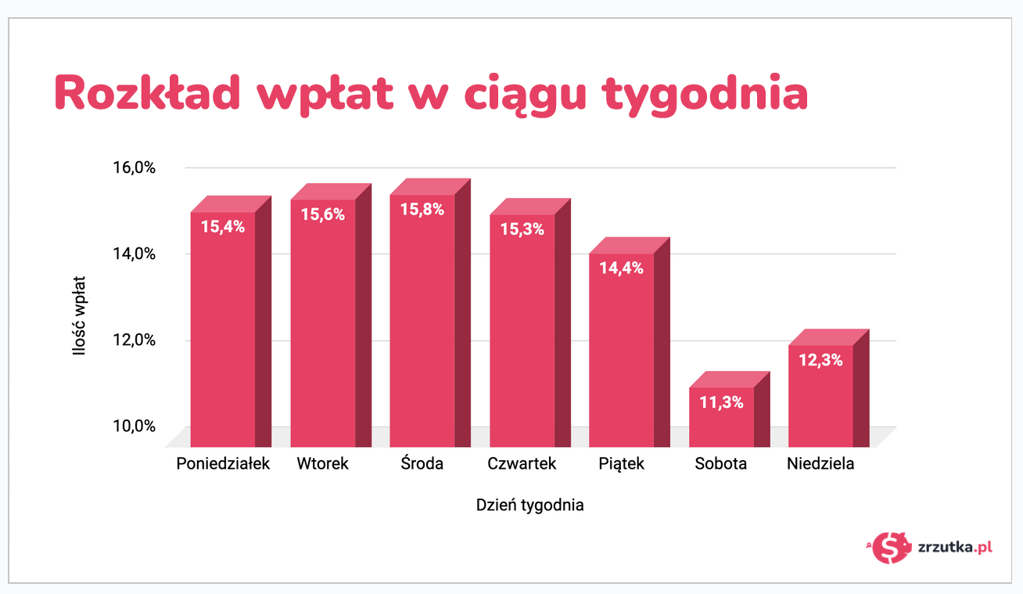

*Źródło: Zrzutka.pl, na podstawie 16 mln darowizn crowdfundingowych*

Z kolei, co do rozkładu wpłat finansowania społecznościowego w ciągu doby, to kluczowe są wieczory oraz późne wieczory. Blisko, co trzecia wpłata crowdfundingowa następuje pomiędzy 20.00 a 23.59 godziną. 9% wpłat następuje w ramach godziny 21.00, dzięki czemu to właśnie ta godzina to numer 1. Na drugim i trzecim miejscu podium znalazły się jeszcze godzina 20.00 (7,8%) oraz 22.00 (7,5%). Z drugim szczytem wpłat mamy do czynienia między 9.00 a 13.59, kiedy to darczyńcy wpłacają 27,8% pieniędzy. Na przeciwległym biegunie popularności, znajdują się godziny nocne, tj. od pierwszej do szóstej. Wówczas to następuje jedynie 2% wszystkich wpłat.

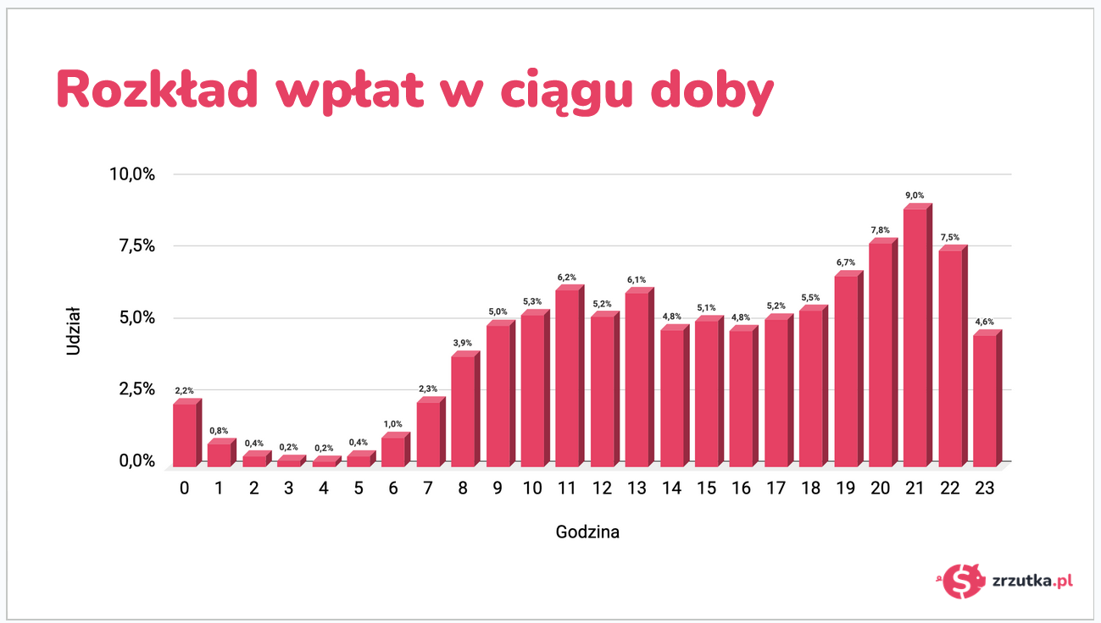

*Źródło: Zrzutka.pl, na podstawie 16 mln darowizn crowdfundingowych*

**Nowe zrzutki**

Ponad 1/3 nowych zbiórek internetowych jest zakładana w pierwszych kwartałach każdego roku. Choć to marzec (12%) jest królem wszystkich miesięcy, to pozostałe miesiące zimowe plasują się w pierwszej topowej trójce, tj. styczeń (11,5%) oraz luty (10%). Na drugim miejscu podium znalazł się drugi kwartał roku, z udziałem 25,1%. Ostatni kwartał daje blisko ¼ zorganizowanych zrzutek, łącznie to 23,9%. Na ostatnim miejscu znalazły się trzeci kwartał z udziałem na poziomie 22,6%.

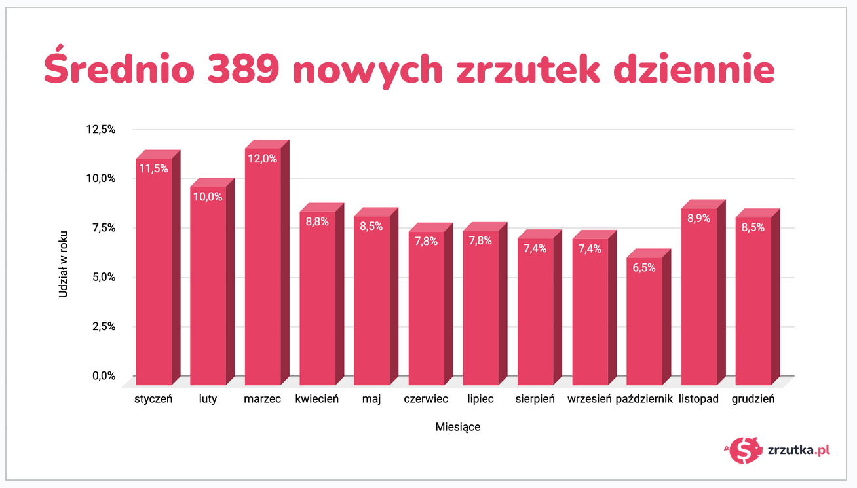

*Źródło: Zrzutka.pl, na podstawie 16 mln darowizn crowdfundingowych*

**Jaka jest średnia wartość wpłaty?**

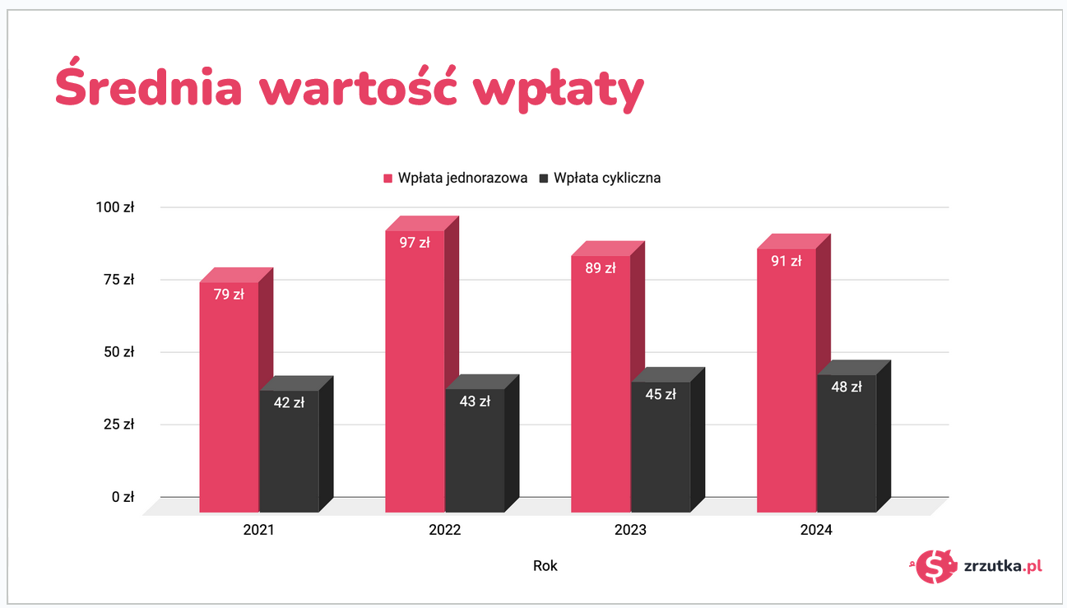Dotychczas z najwyższymi średnimi wpłatami jednorazowymi mieliśmy do czynienia w 2022 roku. Wówczas to wpłata oscylowała na poziomie blisko 100 zł i urosła w stosunku do 2021 roku o rekordowe 22,7%. W 2023 roku nastąpił spadek o blisko 10% do 89 zł. W bieżącym roku nastąpił niewielki, bo 2,2% wzrost  do poziomu 91 zł.

*Źródło: Zrzutka.pl, na podstawie 16 mln darowizn crowdfundingowych*

Z kolei, w przypadku wpłat cyklicznych mamy stałe, choć tylko kilkuprocentowe, wzrosty. Zaczynając od 2021 roku, kiedy to średnia wpłata cykliczna była na poziomie 42 zł aż do 2024 roku, kiedy to wspięła się do poziomu 48 zł.

Więcej na [www.zrzutka.pl](http://www.zrzutka.pl)

***

**O Zrzutka.pl**

Zrzutka to narzędzie do samodzielnego zorganizowania zbiórki pieniężnej na dowolnie wybrany cel, za darmo, bez prowizji. Zrzutka.pl to nie tylko platforma crowdfundingowa (finansowanie społecznościowe wybranego projektu) i fundraisingowa (zbieranie pieniędzy poprzez wsparcie osób, firm, fundacji). To przede wszystkim wirtualna portmonetka/skarbonka, do której zrzucają się wszyscy zainteresowani określonym celem: zbiórka charytatywna, prezent, projekt/biznes, wyjazd ze znajomymi – to Ty określasz cel. Zrzutka.pl to "mix" platform, takich jak Kickstarter czy Indiegogo, z najbardziej znanym wirtualnym portfelem świata jakim jest PayPal. Zrzutkę może założyć osoba prywatna, a także firma, fundacja czy instytucja.